

TONGJI UNIVERSITY

《数据采集与集成技术》

实验报告

实验名称 | Flask框架的网站实现
实验成员 | 李盛鹏（2351136）
日 期 | 2025年 10 月 11 日

实验目的
本次实验的核心目标是深入掌握如何使用Python的Flask这一轻量级Web应用框架，从零开始构建一个功能完整、结构清晰的Web网站，并成功实现本地访问与测试。该网站将作为后续数据采集与集成技术实验的基础平台和数据资源，为深入理解网络数据流与信息处理机制提供实践载体。
本次实验的具体目标为：
- 掌握万维网的结构和工作原理。
- 搭建 Python 和 Flask 开发环境，熟悉 Flask 框架的基础功能。
- 建设一个简单的网站，并能够通过本地访问查看网站页面。
- 通过 Python 读取文件，并将文件数据结构化存储，展示在网站的前端页面上。

实验内容
为了实现上述目标，实验包含了以下四个关键步骤：

2.1 Python和Flask环境搭建:
此阶段是项目的基础。在操作系统上安装并配置Python解释器，随后利用Python的包管理工具pip，在创建的虚拟环境（venv）中安装Flask框架。通过编写一个最简单的“Hello World”应用并运行Flask开发服务器，验证整个开发环境的有效性，并确保能在浏览器中通过指定地址（如 http://127.0.0.1:5000/）成功访问到初始页面。

2.1 后端数据处理：
本阶段专注于数据的准备。编写了核心的Python函数（如 load_data），其任务是读取项目目录下的“book.txt”文件。函数会逐行解析文件内容，跳过表头，利用字符串处理方法和逻辑判断，将每一行的原始文本数据拆解并结构化存储。例如，将序号、书名（可能包含空格）、分类等信息分别提取出来，并封装成字典对象，最终汇总到一个列表中。这个结构化的数据列表为前端展示提供了清晰、可靠的数据源。

2.1 前端页面设计：
在此阶段，使用HTML和CSS技术构建用户直接交互的界面。设计并编写了一个简洁而美观的网页模板，其中重点设计了一个结构清晰的 <table> 元素，用于规整地展示书籍信息。同时，通过内联CSS样式表，对页面的布局、颜色、字体及按钮交互效果进行了美化，加入了渐变背景、毛玻璃效果和动态弹窗。

2.4 前后端集成与动态渲染：
这是整个实验的核心技术与集成环节。我们利用Flask框架的路由装饰器（如 @app.route('/')）定义了网站的访问端点。在视图函数中，调用之前编写的数据处理函数获取结构化数据，并通过 render_template 函数将这些数据作为变量传递给对应的HTML模板文件。在HTML模板中，我们使用Flask集成的Jinja2模板引擎语法（如 {% for ... %} ... {% endfor %} 循环和 {{ variable }} 变量插值），动态地将后端数据填充到前端的表格行中，从而生成最终用户在浏览器看到的、包含真实书籍信息的动态网页。

实验步骤

3.1 搭建 Flask开发环境，了解 Flask框架的使用方法。
Vscode使用创建venv环境：
使用组合键Ctrl+Shift+P，在跳出的text行中输入python，并点击创建环境
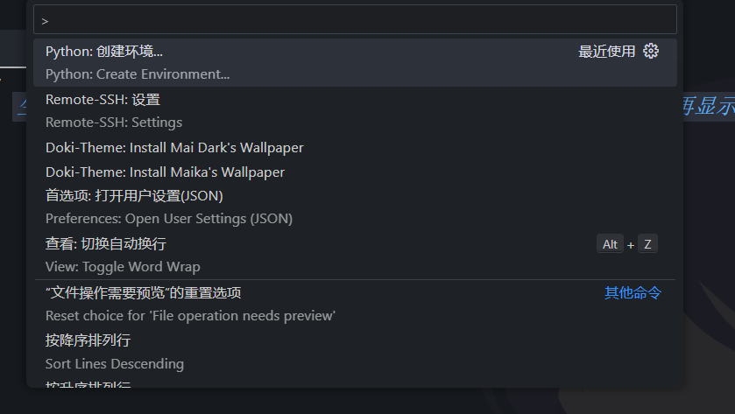

使用pip Prompt，输入pip install flask以安装flask包。
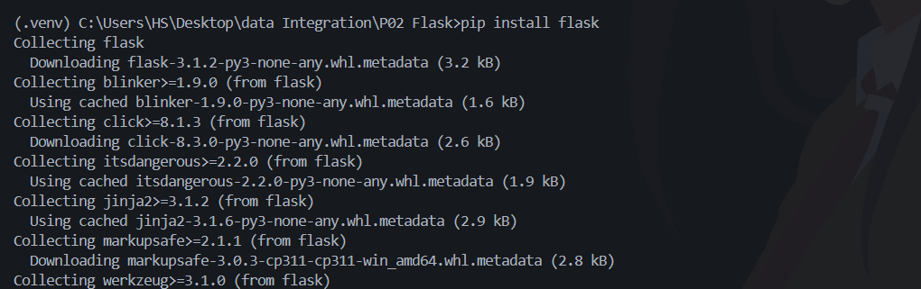
利用pip list查看，已创建flask环境。

3.2 使用 Python读取文件，使用合适的数据结构将文件中的数据结构化存储。
def load_data(file_path):
if not os.path.exists(file_path):
print(f"文件{file_path}不存在")
return []

"""读取book.txt文件并返回结构化的书籍数据"""
books = []
with open(file_path, 'r', encoding='utf-8') as f:
lines = f.readlines()

# 跳过表头和空行
for line in lines[1:]: # 从第2行开始（跳过表头）

line = line.strip()
columns = line.split()

if len(columns) >= 3:
# 提取序号
index = columns[0]
# 提取分类（最后一个元素）
category = columns[-1]
# 提取书名（中间部分）
book_name = ' '.join(columns[1:-1])

books.append({
'index': index,
'name': book_name,
'category': category
})
return books
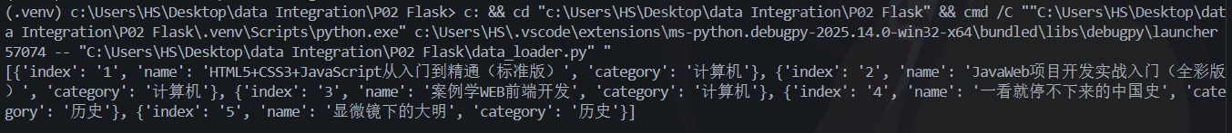
通过列表把book.txt内容存放在book_data中，传入html文件中，以表格形式动态显示book.txt内容。

3.3 使用 html设计简单的前端页面。

主界面结构
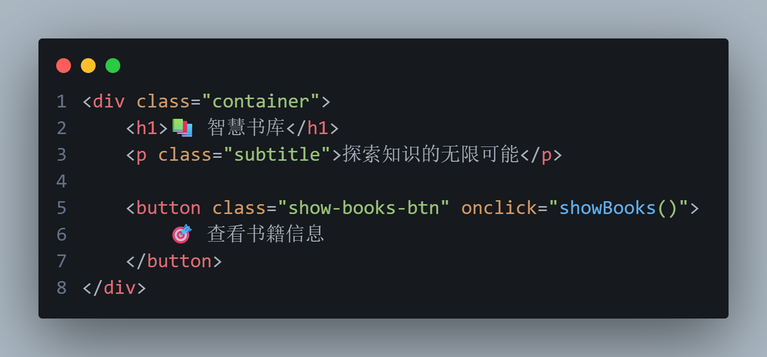

书籍数据展示
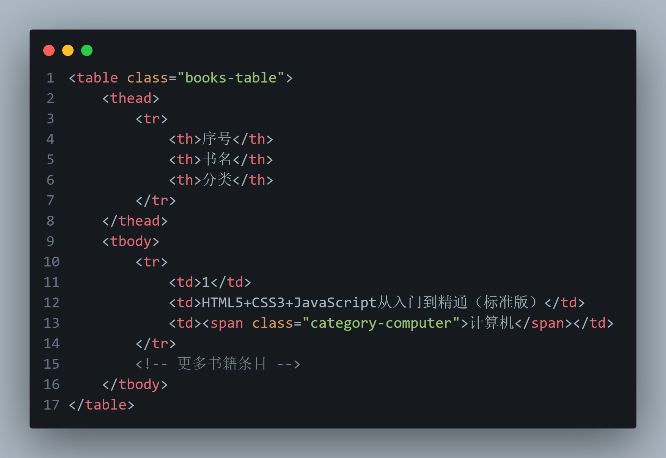

核心交互功能
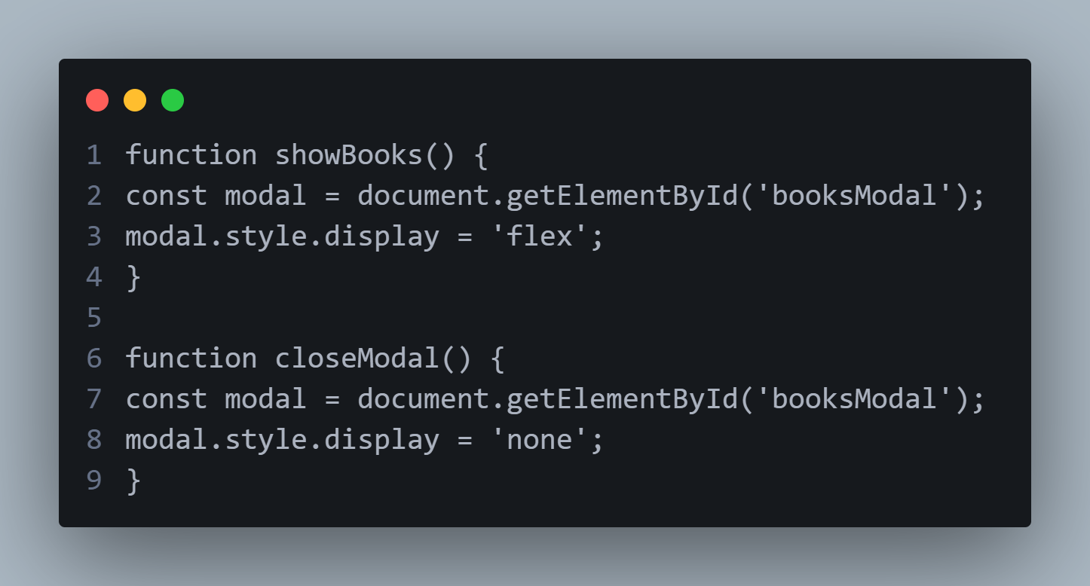

<!DOCTYPE html>: 声明文档类型为HTML5，确保浏览器以标准模式渲染。
<html lang="zh-CN">: 定义HTML文档的根元素，并设置语言为简体中文。
<head>: 包含文档的元信息和链接资源。
<meta charset="UTF-8">: 设置文档字符编码为UTF-8，支持中文显示。
<meta name="viewport" content="width=device-width, initial-scale=1.0">: 设置视口，使页面在移动设备上正确缩放。
<title>高级图书管理系统</title>: 定义浏览器标签页上显示的标题。
<style>: 包含页面的所有CSS样式规则。

body: 设置页面主体的基本样式，包括字体、背景渐变、布局方式等。
.container: 定义主要内容容器的样式，包括背景、圆角、阴影等视觉效果。
.show-books-btn: 设置查看书籍按钮的样式，包括渐变背景、圆角、悬停效果等。
.modal: 定义弹窗的样式，包括全屏覆盖、半透明背景等。
.books-table: 设置书籍表格的样式，包括边框、行高、悬停效果等。

<body>: 包含所有可见的页面内容。
.bg-decoration: 创建背景装饰元素，增强视觉效果。
.container: 主内容容器，包含标题和按钮。
#booksModal: 书籍信息弹窗，包含表格和统计信息。

<script>: 包含页面的JavaScript代码。
function showBooks(): 显示书籍弹窗的函数，同时添加按钮点击动画。
function closeModal(): 关闭弹窗的函数。
window.onclick: 点击弹窗外部时关闭弹窗的事件处理。
document.addEventListener: 监听ESC键按下事件用于关闭弹窗。

总体功能
这段代码实现了一个现代化的图书管理系统界面，具有美观的渐变背景和毛玻璃效果。用户可以通过点击按钮查看书籍列表，书籍信息以表格形式展示并按分类进行颜色区分。系统提供完整的交互功能，支持多种方式关闭弹窗，并在移动设备上具有良好的响应式表现。

实验结果

4.1 实验环境搭建结果
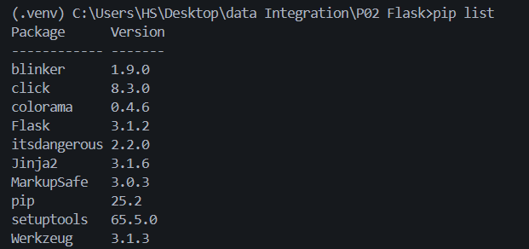

4.2 网页运行结果


单击“查看书籍信息”后，可以看见book.txt 中的书籍信息
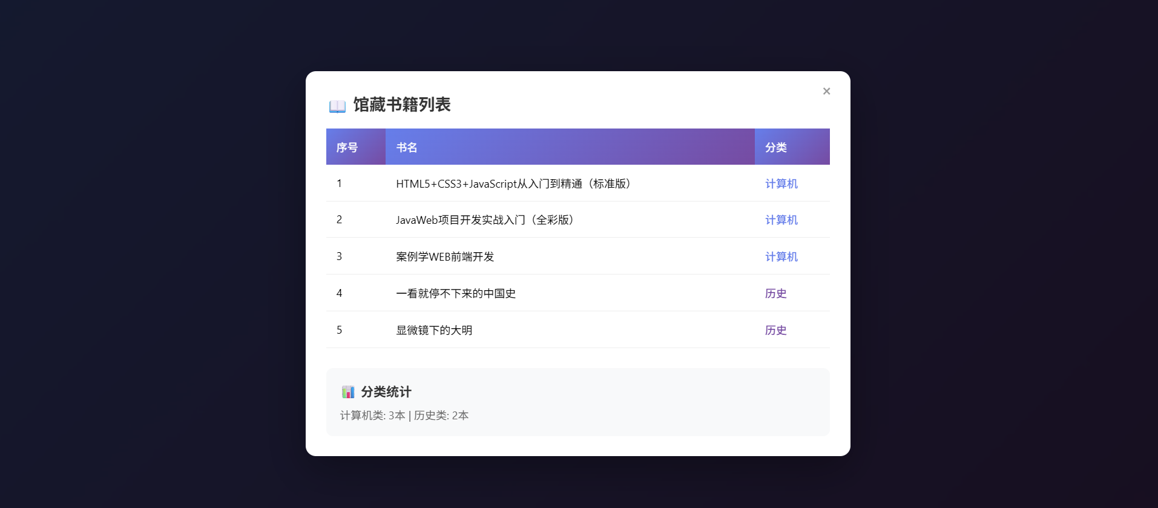

实验总结

5.1 遇到的问题：
书籍名称提取逻辑缺陷：原始的数据处理代码在处理包含空格的书籍名称时存在缺陷，在处理book.txt的时候提取各个特征的值，不太熟悉python对应语法，当书籍名称中包含空格时，简单的按空格分割方法会导致书名被错误地截断。

解决方案：为了解决这一问题，我先去查了一下博客，用了一些方法之后再问问ai。采用了columns[1:-1]切片结合，.join()方法的重组策略——首先通过切片提取从第二个元素到倒数第二个元素之间的所有内容（即书名所在的字段），然后使用`join()`方法将这些被分割的词汇重新组合成一个完整的字符串，中间用空格连接。这种方法有效地保留了书名中的原始空格结构，确保了如"HTML5+CSS3+JavaScript从入门到精通（标准版）"这类复杂书名的完整性和准确性，从而实现了书籍信息的精确提取和展示。

5.2 心得体会：
本次实验将课堂上学到的Web开发理论知识与具体实践相结合，特别是对HTTP请求响应模型、MVC设计模式等概念有了更直观的理解。通过实际编写路由函数、数据处理逻辑和前端模板，深化了对Web应用工作原理的认识。

